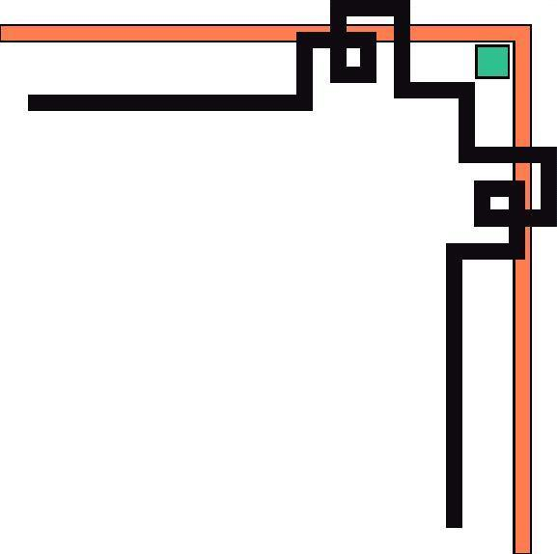

**UỶ BAN NHÂN DÂN HUYỆN PHÚ XUYÊN**

 **TRƯỜNG MẦM NON CHUYÊN MỸ**

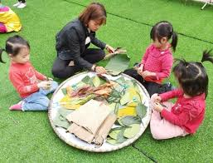

***GIÁO ÁN***

**LĨNH VỰC PHÁT TRIỂN THẨM MỸ**

**Hoạt động:  Tạo hình**

**Đề tài:** **Làm đồ chơi Ô tô từ các nguyên vật liệu phế thải.**

**Đối tượng: 3-4 tuổi**

**Thời gian: 20-25 phút**

**Người dạy: Nguyễn Thị Quyên**

**Năm học: 2022-2023**

***GIÁO ÁN***

**LĨNH VỰC PHÁT TRIỂN THẨM MỸ**

**Hoạt động:  Tạo hình**

**Đề tài:** **Làm đồ chơi Ô tô từ các nguyên vật  liệu phế thải.**

**Đối tượng: 3-4 tuổi**

**Thời gian: 20-25 phút**

**Người dạy: Nguyễn Thị Quyên**

**I/Mục đích, yêu cầu:**

**1.Kiến thức:**

–Trẻ biết tên gọi, đặc điểm hình dạng và các bộ phận cơ bản của những chiếc ô tô: ( Ô tô tải, Xe Buýt)

-Trẻ biết có thể tận dụng một số nguyên liệu phế thải để tạo ra đồ chơi một số phương tiện giao thông từ các nguyên vật liệu tận dụng như: Bìa cát tong, vỏ hộp sữa giấy, vỏ hộp bánh, nắp chai, hạt gấc.

**2.Kĩ năng:**

– Trẻ biết tạo hình một số đồ chơi ô tô.

– Luyện cho trẻ kĩ năng chắp ghép, dán.

– Rèn luyện sự  khéo léo, tỉ mỉ thông qua các sản phẩm tạo hình.

**3.Giáo dục:**

-Giáo dục trẻ biết tận dụng những nguyên liệu phế thải để tạo ra những sản phẩm mới.

– Giáo dục trẻ biết giữ gìn cẩn thận sản phẩm mình làm ra.

– Giáo dục trẻ biết chấp hành luật lệ khi tham gia giao thông

**II.Chuẩn bị:**

**1/ Đồ dùng của cô**:

**– Giáo án điện tử**

**– Mô hình**  Các phương tiện giao thông: Xe ô tô tải, Ô tô con, Xe buýt cho trẻ quan sát.

_Nhạc bài hát Lái ô tô. bài “ Đi đường em nhớ” st Ngô Quốc Tính

– Giá trưng bày sản phẩm

**2/ Đồ dùng của trẻ:**

– Hộp sữa giấy, vỏ hộp bánh, hạt gấc, nắp chai, chai nhựa và 1 số xốp vụn và giất màu, hồ dán, băng sốp dính hai mặt đủ cho trẻ dùng.

**III.Cách tiến hành:**

|  |  |  |  |
| --- | --- | --- | --- |
| **Thời gian** | **Nội dung và tiến trình hoạt động** | **Phương pháp, hình thức tổ chức các hoạt động t\ương ứng.** | |
| **Hoạt động của cô** | **Hoạt động của trẻ** |
| 2-3 phút  17-20 phút  1-2 phút. | **1/Ổn định tổ chức, gây hứng thú.**  **2/ Phương pháp và hình thức tổ chức**  1.2/ Dạy trẻ  **làm đồ chơi ô tô từ các nguyên vật  liệu phế thải.**  2.2/ Hỏi ý tưởng trẻ  3.2/ Trẻ thực hiện:  4.2/ Trưng bày sản phẩm:  :   1. **3/Kết thúc:** | **1/Ổn định tổ chức, gây hứng thú**  -Cô cùng trẻ vân động bài: Lái ô tô  -Trò chuyện cùng trẻ về các loại phương tiện giao thong trong bài hát,  - Giới thiệu hoạt động tạo hình:  **Làm đồ chơi ôtô từ các nguyên vật  liệu phế thải.**  **2/ Phương pháp và hình thức tổ chức**  1.2/ Dạy trẻ  **làm đồ chơi ô tô từ các nguyên vật  liệu phế thải.**  a / **Quan sát đàm thoại tìm hiểu về các loại ô tô.**  **\* Quan sát mô hình**: Xe ô tô tải.  – Các con nhìn xem cô có gì đây?  – Xe ô tô tải của cô có gì đặc biệt?  -Cho trẻ nhận xét hình xe ô tô tải.  * Tương tự , quan sất đàm thoại về tên gọi, đặc điểm ô tô buýt.  - Cô khái quát đặc điểm từng loại ô tô.  b/ Hướng dẫn cách **làm đồ chơi ô tô từ các nguyên vật  liệu phế thải.**  **- Mở cho trẻ xem video cô làm ô tô tải.**  - Giới thiệu nguyện liệu và làm mẫu:  Để tạo hình được xe ô tô tải cô tận dụng các hộp sữa có dạng khối chữ nhật, nắp chai và Cô chọn hộp sữa ngắn làm đầu xe, hộp sữa dài làm thân và thùng xe. Để xe chạy được trên đường cô gắn bánh xe bằng các nắp chai hoặc hạt gấc. Cô dùng sốp dính 2 mặt để gắn các bộ phận với nhau.  + Muốn làm được chiếc ô tô Buýt chúng mình sẽ lựa chọn vỏ hộp hình chữ nhật dài hơn chut nữa để làm thân xe và dán 2 cửa lên xuống ở đầu xe và cuối xe , và còn có nhiều cửa sổ.  2.2/ Hỏi ý tưởng trẻ  + Con thích tạo ra phương tiện giao thông gì?  + Con sử dụng nguyên vật liệu gì?  + Con sẽ làm như thế nào?  +Những ai có ý tưởng làm giống bạn?  -Để cho sản phẩm của các con thêm đẹp thì các con nhớ chọn nguyên vật liệu phù hợp, cần phải cẩn thận và tỉ mỉ trong quá trình thực hiện.  3.2/ Trẻ thực hiện:  -Cho trẻ vận động nhẹ và về chỗ ngồi thực hiện.  -Cô bao quát nhắc trẻ tập trung.  -Cô giúp đỡ những trẻ còn lúng túng trong khi thực hiện.  4.2/ Trưng bày sản phẩm:  – Cho cả lớp trưng bày sản phẩm.  – Cho trẻ quan sát sản phẩm của cả lớp.  – Cô mời trẻ lên giới thiệu sản phẩm của mình và nhận xét bài làm của bạn.  – Cô nhận xét chung:   1. **3/Kết thúc:** 2. – Củng cố hoạt động và giáo dục trẻ. 3. + Đến với hoạt động tạo hình hôm nay các con vừa được làm gì?   **\*** Giáo dục: Từ những nguyên vật liệu tận dụng, sau khi vệ sinh sạch sẽ các con đã tạo hình được rất nhiều phương tiện giao thông làm phong phú đồ dùng đồ chơi chơi của lớp và quan trọng hơn nữa là các con đã góp một phần công sức trong việc giảm tỉ lệ rác thải bảo vệ môi trường.  Và một điều các con luôn nhớ là khi tham giao thông các con ngồi ngay ngắn, không thò đầu, thò tay ra ngoài và chấp hành đúng luật giao thông.   1. **–**Cô cùng trẻ hát bài “ Đi đường em nhớ” st Ngô Quốc Tính -> Thu dọn đồ dung kết thúc hoạt động tạo hình, chuyển hoạt động khác. | -Trẻ đứng xúm xít bên cô- vân động bài: Lái ô tô  - Trẻ trò chuyên cùng cô.  - Trẻ lắng nghe.  -Trẻ ngồi 3 hàng ngang.  -Trẻ quan sát, trả lời:  -Trẻ lắng nghe  - Trẻ **xem video cô làm ô tô tải.**  vỗ tay  -Trẻ quan sát, lắng nghe.  -Trẻ nêu ý tưởng của mình.  - Trẻ lắng nghe  -Trẻ về ngồi theo nhóm bàn và thực hiện hoạt động: **Làm đồ chơi ôtô từ các nguyên vật  liệu phế thải.**  -Trẻ trưng bày sản phẩm..  -Quan sát sản phẩm của cả lớp.  -Cá nhân 3-5 trẻ lên giới thiệu sản phẩm của mình và nhận xét bài làm của bạn.  -Trẻ trả lời.  -Trẻ lắng nghe  -Trẻ hát bài “ Đi đường em nhớ” st Ngô Quốc Tính -> thu dọn đồ dung,.kết thúc hoạt động. |